
ТИП УРОКА: повторительно-обобщающий урок.
ЦЕЛЬ УРОКА: обобщение и систематизация знаний по изученной теме, повторение алгоритмов выполнения сложения и вычитания положительных и отрицательных чисел.
ЗАДАЧИ УРОКА: а) образовательная: определить уровень овладения учащимися теоретическими знаниями и алгоритмами решения практических задач на сложение и вычитание положительных и отрицательных чисел ;
б) воспитательная: воспитывать чувства красоты и гармонии; дисциплинированности, усидчивости;
в) развивающая: развивать у детей логического мышления, интереса к урокам математики.
Ход урока.
Итак, сегодня на уроке у нас проходит следующий этап подготовки к космическому путешествию. Тема нашего урока "Сложение и вычитание положительных и отрицательных чисел". Мы должны будем выяснить, насколько хорошо мы усвоили материал по данной теме, обладаем ли определенными знаниями, умениями и навыками по выполнению этих действий, умеем ли их применять при решении различных заданий, сможем ли в дальнейшем справиться с контрольной работой. В ходе подготовки вы должны будете проявить: ум, быстрота реакции, ловкость, смелость, находчивость , ловкость, выносливость, отвагу и мастерство.
1. УМ.
Вы знаете, что без знаний космонавтом не станешь. Поэтому вам нужно будет ответить на следующие вопросы:
1) Какие числа называются противоположными? ( Числа, отличающиеся друг от друга только знаком, называются противоположными).
2) Что такое модуль числа? (Модулем числа а называется расстояние от начала отсчета до точки с координатой а).
3) Что мы знаем про модули противоположных чисел? (Модули противоположных чисел равны).
4) Какое число больше, если одно положительное, а другое отрицательное? (Любое положительное число больше любого отрицательного числа).
5) Как сравнить два отрицательных числа? (Из двух отрицательных чисел то больше, у которого модуль меньше).
6) Как сложить два отрицательных числа? (Чтобы сложить два отрицательных числа, нужно сложить их модули и перед полученным результатом поставить знак минус).
7) Как сложить два числа с разными знаками? (Чтобы сложить два числа с разными знаками, нужно из большего модуля вычесть меньший и перед полученным результатом поставить знак того числа, модуль которого больше).
8) Как из одного числа вычесть другое? (Чтобы из одного числа вычесть другое, нужно к первому числу прибавить число, противоположное второму).
2. БЫСТРОТА РЕАКЦИИ.
Будущий космонавт должен уметь быстро, не задумываясь выполнять тот или иной вид работы. Поэтому мы проведем с вами устный счет.
1) Назвать число противоположное данному: -24; 32; 5,6; -2$\frac{1}{3}$; 0; -8,23; 16$\frac{3}{7}$.
(24; -32; -5,6; 2$\frac{1}{3}$; 0; 8,23; -16$\frac{3}{7})$.
2) Найти модули этих чисел: -24; 32; 5,6; -2$\frac{1}{3}$; 0; -8,23; 16$\frac{3}{7}$.
(24; 32; 5,6; 2$\frac{1}{3}$; 0; 8,23; 16$\frac{3}{7}$).
3) Сравнить числа: 5,6 и 6,2 ($< )$ -50 и 13 ( $<$)
8$\frac{1}{3}$ и -15$\frac{2}{5}$ ( $>$) -24 и -12 ($< )$
-90,2 и -90,13 ($< )$ -5,5 и 0 ($< )$
4) Выполнить действие:
-27 + (-4) -54 + 14 16 - (-4)
-15 + (-25) 60 + (-25) 1,8 - (-2,2)
-4,2 + (-5,8) -5,6 + 8,6 -6 - 4
-$\frac{1}{ 4}$ + (-$\frac{1}{2}$) $\frac{5}{7 }$ + (- $\frac{3}{7}$) - $\frac{7}{15}$ - ( - $\frac{2}{15}$)
(Ответы: -31; -40; -10; - $\frac{3}{4}$; -40; 35; 3; $\frac{2}{7}$; 20; 4; -10; - $\frac{1}{3}$).
А пока ребята работают устно, два человека попытаются починить ракету. Для этого вам нужно будет выполнить два задания: вставить в слова пропущенные буквы и выполнить действия на лепестках цветка.

прот . в . положные сл . гаемое
ср . внение выч . тание
отр . цательные ур . внение
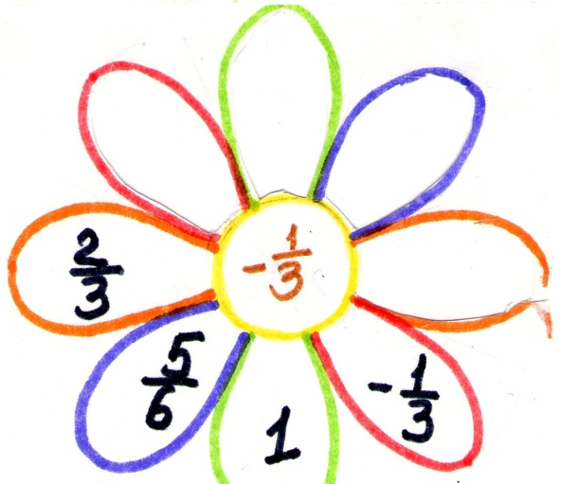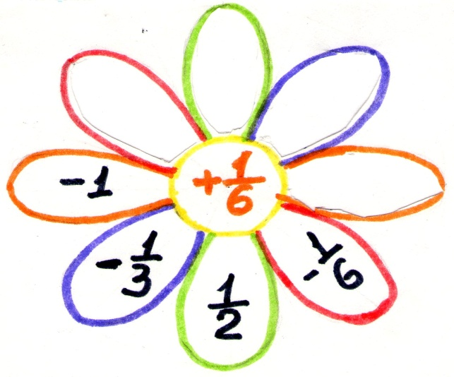

3. СМЕЛОСТЬ.
Только смелый человек сможет найти выход из лабиринта, не побоявшись войти в него.
4. НАХОДЧИВОСТЬ.
А теперь вы должны проявить находчивость, сообразить - как быстрее посчитать результат:
84,5 + ( - 14,3) + ( - 15,7) + 15,5 + ( - 70) (100 + ( - 100) = 0)
5. ЛОВКОСТЬ.
Сейчас мы проверим, обладаете ли вы ловкостью, сможете ли быстро решить уравнения:
х - 5 = - 7 18 - х = 11
х + 7 = 3 7 - х = 10
х + 12 = 11,5 - 6 - х = - 9
Ответы: - 2; - 4; - 0,5; 7; - 3; 3.
6. ВЫНОСЛИВОСТЬ.
Конечно любой космонавт должен быть выносливым человеком. Вспомните, какие нагрузки ему приходится выдерживать. Ваша задача за 5 минут решить как можно больше примеров.
1) (- 4,5 + 44) + 0,5
2) 8,4 - 8,45 + 1,05
3) (-1$\frac{2}{3}$ - 3$\frac{1}{3}$) + 2,5
4) - 2,2 + 3,9 + 4,3
5) -5,25 - (- 6$\frac{1}{2}$ + 3$\frac{3}{4}$)
6) ( - 2,6 - 3,5) - ($\frac{2}{15}$ - $\frac{1}{3}$ + 6,9)
7) ($\frac{13}{35 }$ - $\frac{5}{7}$) - ( - 2,7 - 3,4) - 5,6
Ответы: 40; 1; - 2,5; 6; - 2,5; - 12,8; $\frac{11}{70}$.
7. ОТВАГА.
Только отважному под силу справиться со всеми заданиями в самостоятельной работе.
Вариант 1 | Вариант 2
1.Сравнить числа | 1.Сравнить числа
а) 8,5 и 8,05 г) -1$\frac{3}{8}$ и 0 | а) 3,06 и 3,6 г) 0 и 2$\frac{1}{3}$
б) - 4,7 и 3,7 д) 5,25 и 0 | б) -4$\frac{1}{2}$ и 3,5 д) 0 и -2$\frac{2}{5}$
в) - 2,5 и - 4,5 е) - 1 и 1 | в) - 12,4 и - 22,5 е) - 3,2 и 3,2
2.Решить уравнение | 2.Решить уравнение
Х - 5,75 = - 7,25 | 8,135 - х = 10,635
3. Вычислить | 3. Вычислить
1,54 + (- 2,64) | - 2,37 + 3,27
- 5,75 + ( - 2,25) | - 16,5 + (- 13,5)
8,64 - 9,34 | 7,4 - 9,45
5,65 - (- 2,35) - 8,5 | - 8,24 - (- 9,1) - 2,06
Ответы:
$$>; <; >; <; >; <$$ | $$<; <; >; <; >; <$$
- 1,5 | - 2,5
-0,5 | - 1,2

8. МАСТЕРСТВО.
А теперь попробуйте проявить свое мастерство и выполнить следующее действие, заменив умножение суммой одинаковых слагаемых: - 5,24 * 3
А как проще можно было бы посчитать? ( Забыв про минус, выполнить умножение, а затем перед полученным результатом поставить знак минус).
Вот этой темой "Умножение и деление положительных и отрицательных чисел" мы и займемся на последующих уроках.
Ну вот, подошел к концу и третий этап подготовки к полету. Завершили мы его со следующими результатами... ( оценки за работу на уроке).
Далее идет обсуждение того, что узнали, и того, как работали – т.е. каждый оценивает свой вклад в достижение поставленных в начале урока целей, свою активность, эффективность работы класса, увлекательность и полезность выбранных форм работы. Ребята по кругу высказываются одним предложением, выбирая начало фразы из рефлексивного экрана на доске:
- сегодня я узнал…
- было интересно…
- было трудно…
- я выполнял задания…
- я понял, что…
- теперь я могу…
- я почувствовал, что…
- я приобрел…
- я научился…
- у меня получилось …
- я смог…
- я попробую…
- меня удивило…
- урок дал мне для жизни…
- мне захотелось…
Итог урока: итак, мы показали, что неплохо справились с третьим этапом подготовки к полету в космос, научились сравнивать, складывать и вычитать положительные и отрицательные числа. Впереди нас ждет контрольная работа.



